实验一 数据流图实验
姓名：李欣家 学号：2024214667
实验时间：2026年9月24日
- 实验目的
通过绘制系统流程图和数据流图，熟练掌握系统流程图和数据流图的基本原理，并能对简单问题进行系统流图和数据流图的分析，独立地完成数据流图设计。此外，学会使用Case工具完成数据流图和系统流程图的分析与实现。
- 实验内容
实验内容如下：
1、例3.5.2：工厂采购部采购员每天需一张定货报表，按零件编号排序列出所需定货零件。对定货零件列下述数据：零件编号、名称、定货数量、目前价格，主次要供应者等。零件入库或出库称事务，通过仓库终端把事务报告给定货系统。零件库存量少于库存临界值需再次订货。
  - 用Microsoft Visio绘制出如下定货系统的SFD（系统流程图）的模型。
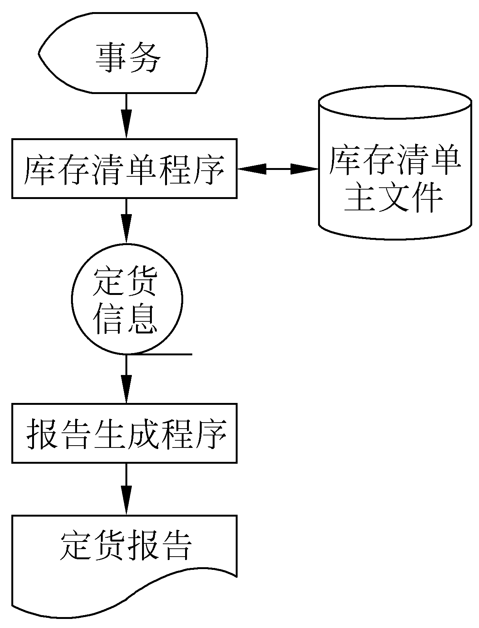
图1 某定货系统SFD
  - 用Microsoft visio绘制教材中定货系统的DFD的顶层模型、第一层模型和第二层模型。
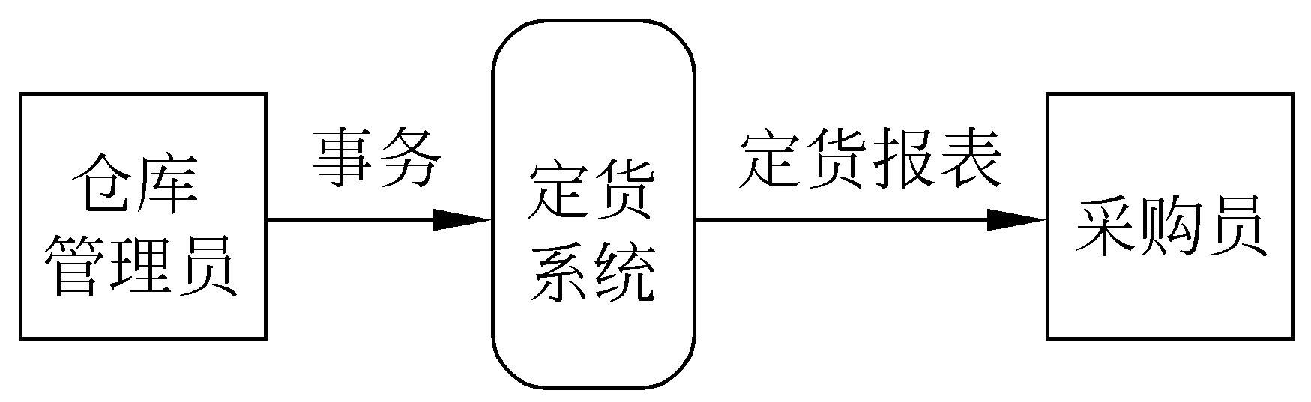
教材图3.4 仓库定货系统的顶层数据流图描述
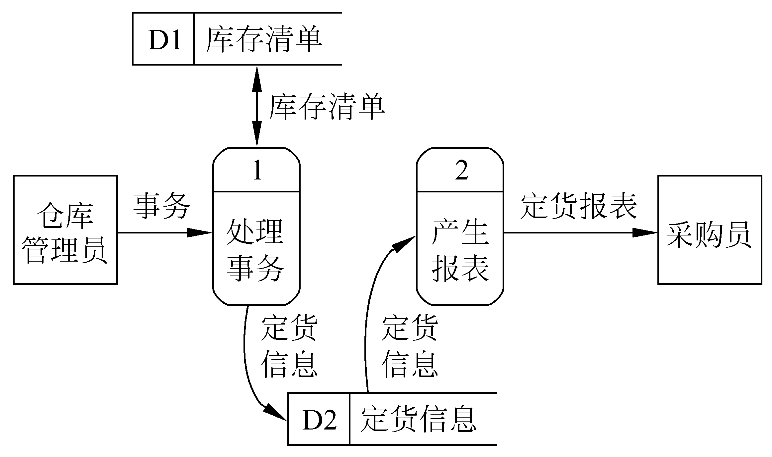
教材图3.5 仓库定货系统的第一层数据流图描述
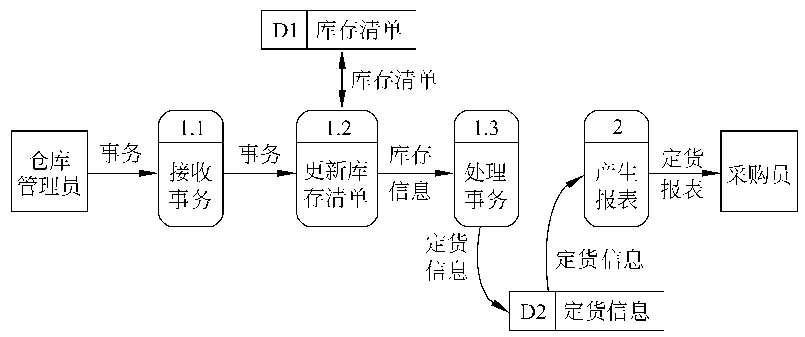
教材图3.6 “处理事务”的第2层数据流图描述
2、储户填写的存款单或取款单由业务员键入系统：①如果是存款则系统记录存款人姓名、住址（或电话号码）、身份证号码、存款类型、存款日期、到期日期、利率、密码（可选）等信息，并印出存款单给储户；②如果是取款而且存款时留有密码，则系统首先核对储户密码，若密码正确或存款时未留密码，则系统计算利息并印出利息清单给储户。
a)用Microsoft Visio 绘制如下图所示的取款手续的数据流图。
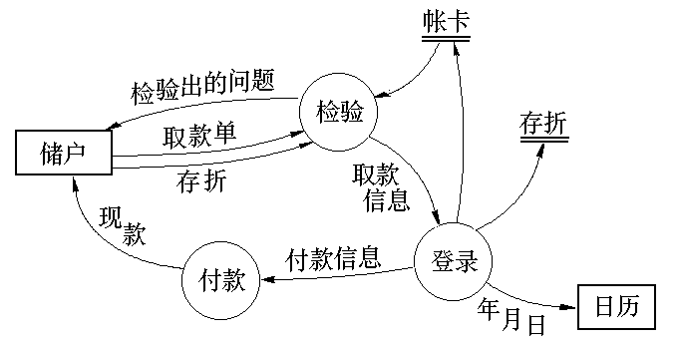
图2 取款手续
b)绘制储蓄系统的数据流图。

3.综合性实验：请大家根据作业一的软件设计文档，凝练至少3个功能实现的数据流图，并用Visio绘制出来。
- 实验结果
1、
a）订货系统系统流程图
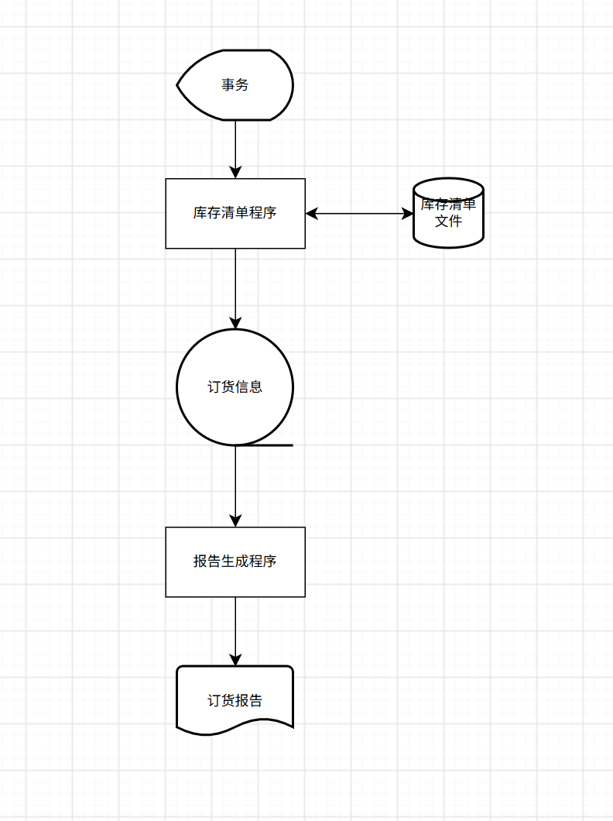

b）订货系统DFD模型
顶层模型：
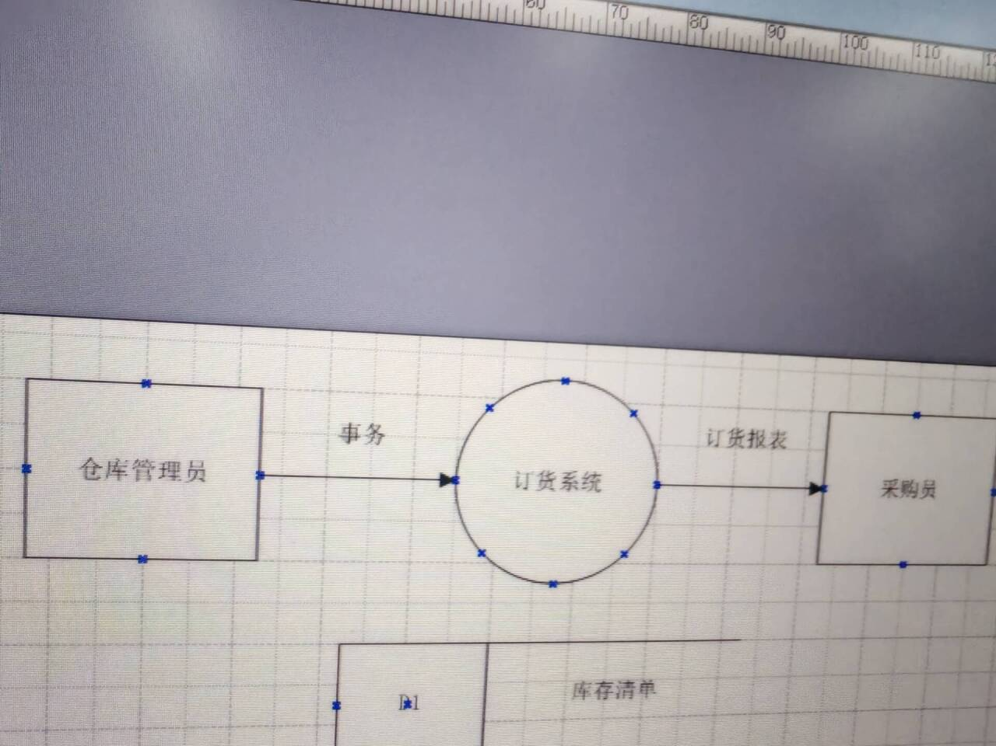
第一层模型：
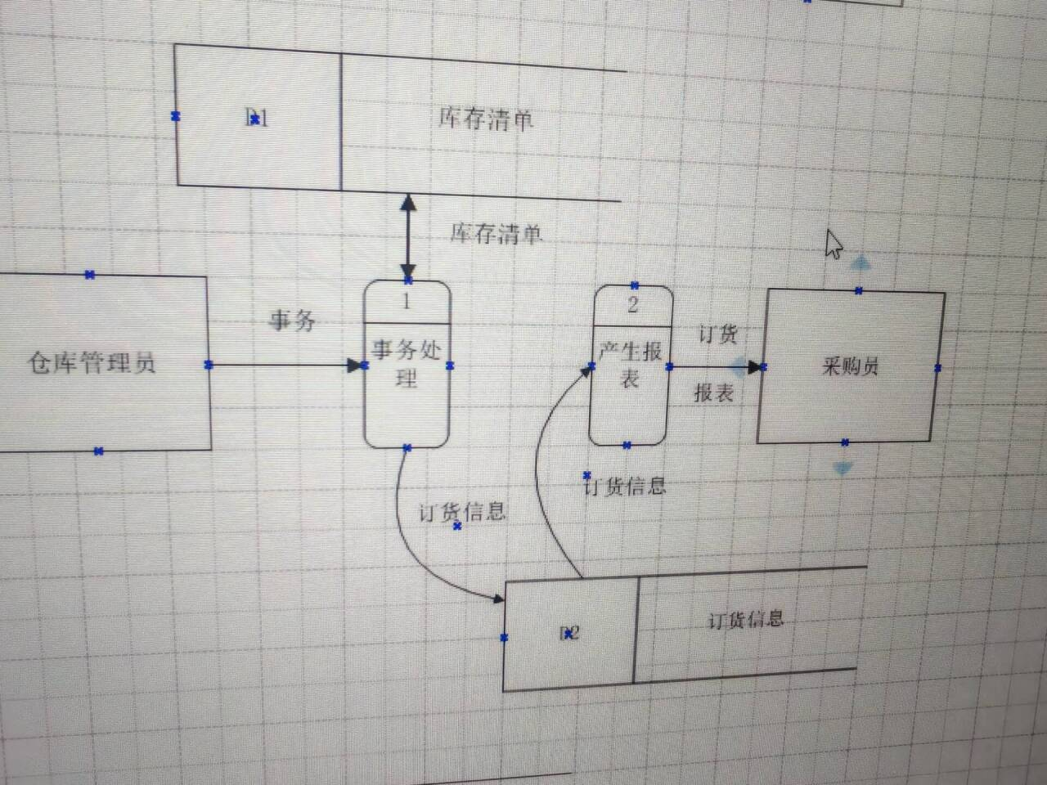
第二层模型：
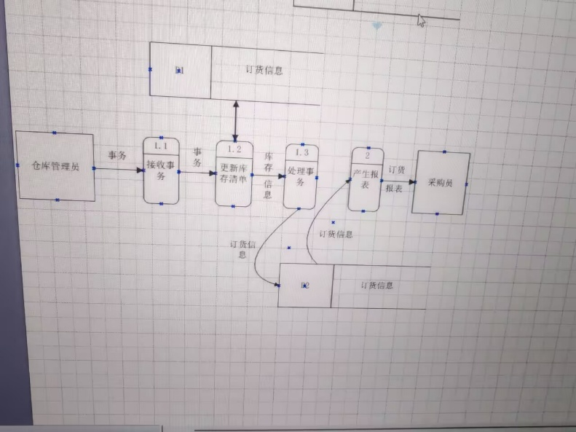
2、
a）取款手续的数据流图
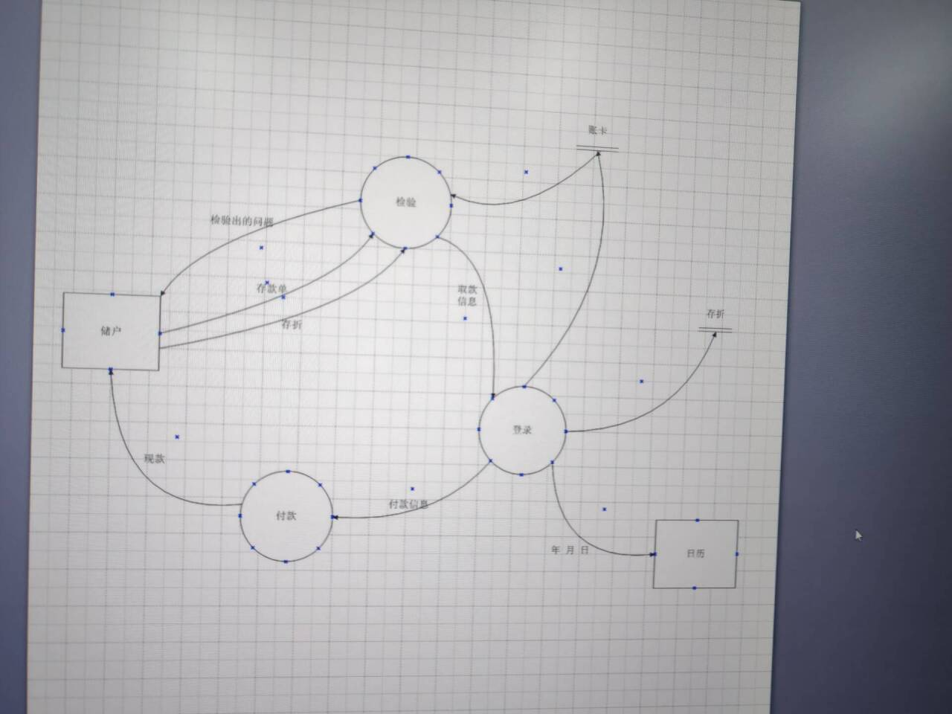
b）储蓄系统的数据流图
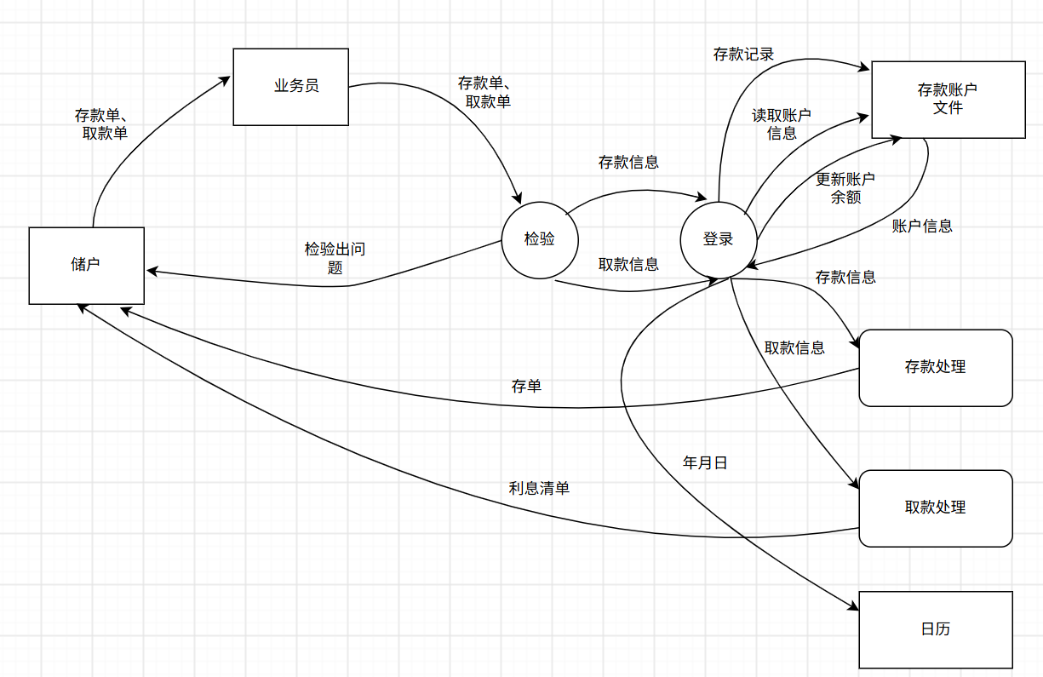

3、综合性实验：
作业一内容：
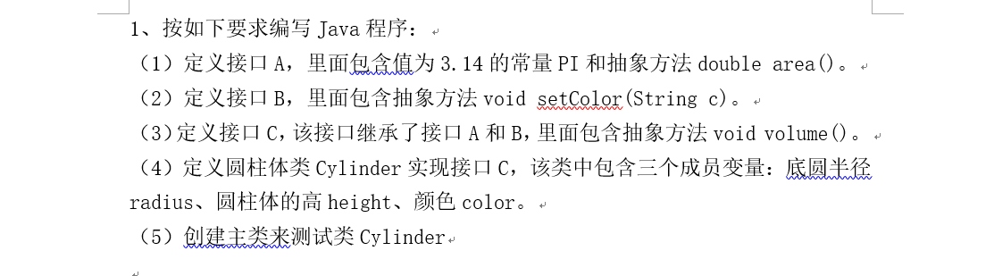
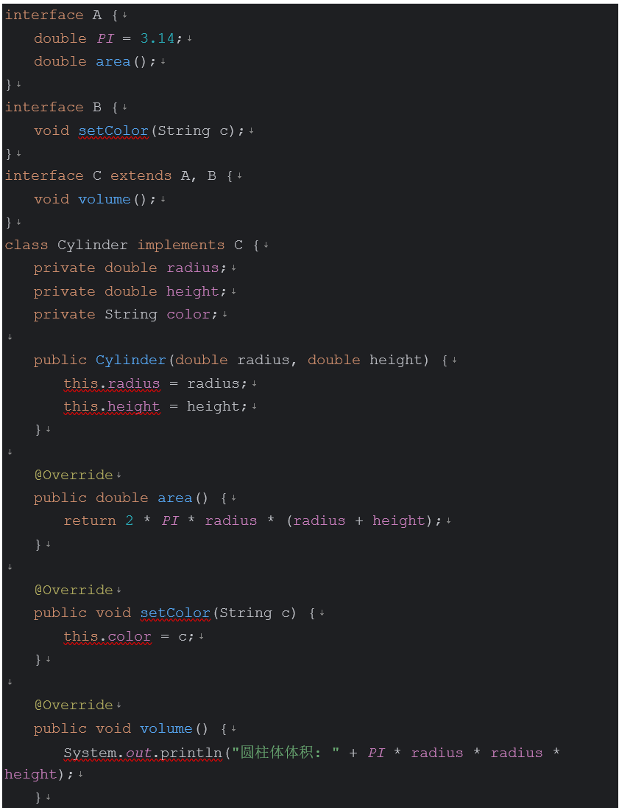
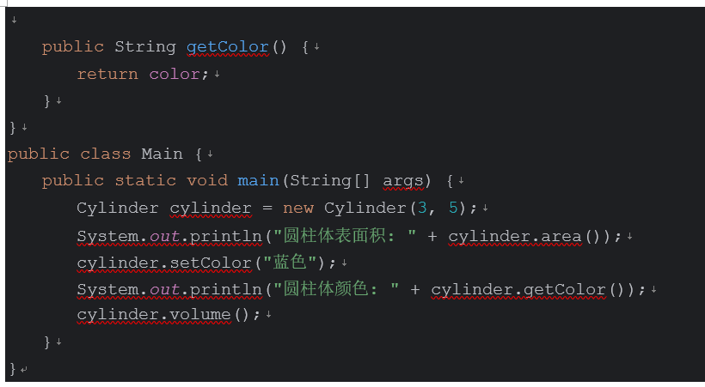

作业一的数据流图：
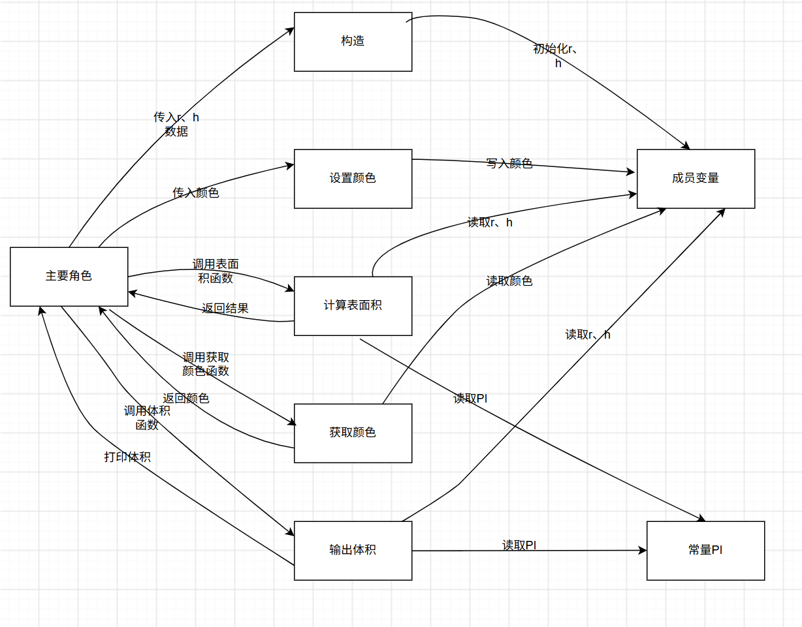
四、实验小结
本次实验主要完成了订货系统、储蓄系统以及综合软件功能的系统流程图（SFD）和分层数据流图（DFD）绘制与分析实验。通过本次实验，我熟练掌握了数据流图、系统流程图的基本原理、图形规范和分层建模思想，理解了结构化系统分析的基本方法。

